Şekildeki çocuk verilen düzlemde hareket etmektedir. Sürtünmesiz sistem için aşağıda verilen boşlukları uygun şekilde doldurun. (8p)

A

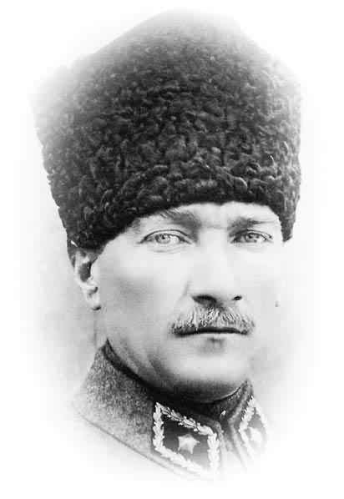 Adı Soyadı: Tarih:
ATAM İZİNDEYİZ...
Sınıfı: 7/
No: Aldığı Not:

2012–2013 EĞİTİM-ÖĞRETİM YILI KUDRET SARAÇOĞLU İLKÖĞRETİM OKULU
7. SINIF FEN VE TEKNOLOJİ DERSİ 1.DÖNEM 2.YAZILI SORULARI

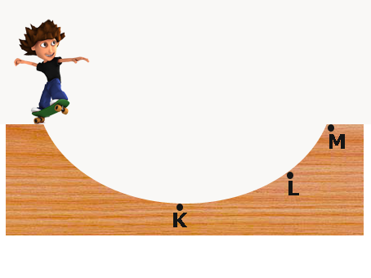

- Çocuğun …… noktasındaki potansiyel enerjisi en büyüktür.
- Çocuğun ……….. noktasındaki kinetik enerjisi en büyüktür.
- Çocuk K dan L ye doğru giderken …………….. enerjisi azalır.
- Çocuğun L noktasındaki ……………………enerjisi M noktasındakinden büyüktür.
Aşağıdaki grafikle ilgili soruları cevaplayın. (11p)
B

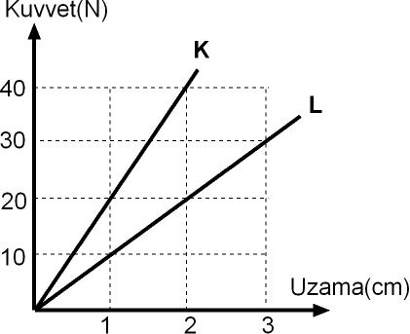

- Hangi yay daha incedir? Nedeniyle yazın ………………............................................

- Her iki yayında 4 cm uzaması için yaylara kaç Newton luk kuvvet uygulanmalıdır?
K yayına:…………..
L yayına:………......

- Her iki yaya da 40N’luk kuvvet uygulanırsa yaylar kaç cm uzar?
K yayı: ……………..
L yayı:………………

Aşağıdaki etkinlikte verilen boşlukları doldurun (12p)
C

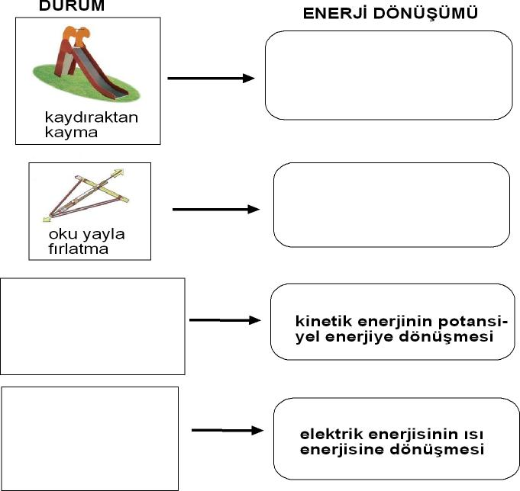

Aşağıda belirtilen kavramları bulmacada yerleştirin.(20p)
D
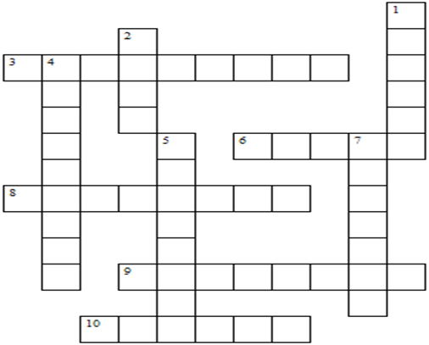

1.Böbrekte kanın süzülmesini sağlayan yapı
2.Proteinlerin sindiriminin başladığı yer
3.Burunda koku almaçlarının yoğun bulunduğu kısım
4.Böbreküstü bezinden korku heyecan anında salgılanan hormon
5.Gözde görüntünün ters olarak oluştuğu yer
6.Acıkmayı kontrol eden merkezi sinir sistemi organı
7.Kandaki şeker miktarı artınca salgılanan hormon
8.Hem enzim hem hormon salgılayan organımız
9.Vücudun denge merkezi
10.Kulakta bulunan vücudumuzdaki en küçük kemik
Aşağıdaki hastalıkları meydana geldikleri organlara göre tabloyu işaretleyin. (5p)

E

Aşağıdaki soruları cevaplayın.(5p)
F
Organlar | Hastalıklar
Organlar | Şeker | Sinüzit | Cücelik | Guatr | Katarakt
Göz
Pankreas
Burun
Tiroit Bezi
Hipofiz Bezi

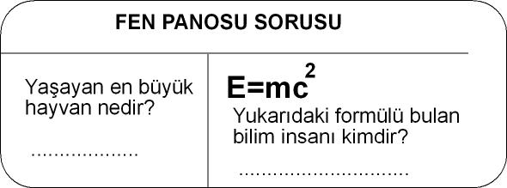

Aşağıdaki sorularda doğru seçeneği işaretleyin. (39p)
G

  - Aşağıda verilen cümlelerde doğru seçeneği işaretleyin.
- Basit makineler iş kolaylığı sağlar
- Basit makinelerde kuvvetten kazanç varsa yoldan da kazanç vardır
- Basit makinelerde işten kazanç yoktur.
- Basit makineler daha az kuvvet uygulamamızı sağlar.

  - Üç öğrenci I, II ve III’ te ki yaylara oklarla gösterilen yönlerdeki kuvvetleri uyguluyorlar.
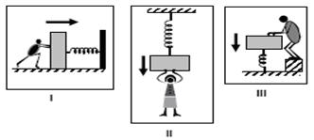

Yayların bu kişilere uyguladıkları kuvvetlerin yönleri hangi seçenekte doğru olarak verilmiştir?
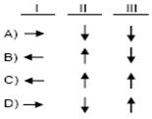

  - Aşağıdaki cisimlerden hangisinin hem potansiyel hem de kinetik enerjisi vardır?
A) Duran araba B) Dalda duran elma
C) Uçan kuş D) Hareketli araba


Özlem I, II ve III ortamlarında gözünün fotoğrafını çekiyor.
Buna göre aşağıdakilerden hangisi yanlıştır?
- III numaralı ortam çok aydınlık bir ortamdır.
- II numaralı ortam diğerlerinden karanlıktır.
- II numaralı ortam I numaralı ortamdan karanlıktır.
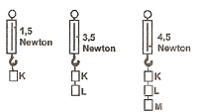
- Işık miktarı en fazla II numaralı ortamdadır.

Dinamometre ile yukarıdaki ölçümleri yapan bir öğrenci, aşağıdaki sonuçlardan hangisine ulaşır?
A) K ve L cisimleri eşit ağırlıktadır.
B) Ağırlığı en küçük olan cisim K’dır.
C) Ağırlığı en küçük olan cisim M’dir.
D) L ve M cisimleri eşit ağırlıktadır.
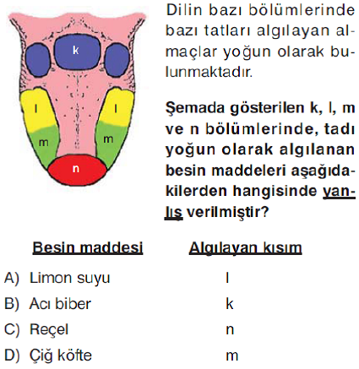

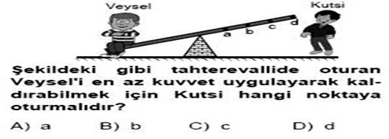

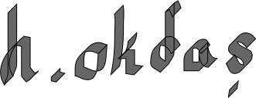

  - Aşağıdakilerden hangisi esnek bir cisim değildir?

A) Sünger B) Hamur C) Yay D) Lastik
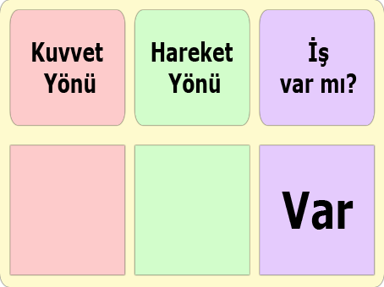

Merve fiziksel anlamda iş olan bir olay ile ilgili şekildeki tabloyu hazırlıyor.
Kuvvet ve hareket yönünü oklarla göstermek isteyen Merve tabloya aşağıdakilerden hangisi gibi çizim yaparsa hata yapmış olur?
Kuvvet Yönü Hareket Yönü


A)



B)

C)



D)

  - Aşağıdakilerden hangisi desteğin ortada yük ve kuvvetin iki uçta olduğu kaldıraca örnek verilebilir?

A) El arabası B)Tahterevalli

C)Gazoz açacağı D)Cımbız

  - Ali amca bir çiftlikte çalışmaktadır.
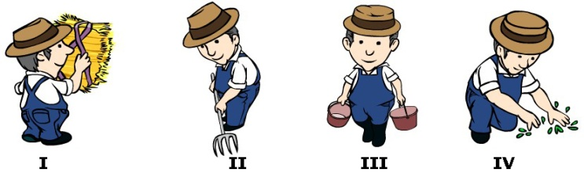

Ali amca her gün düzenli olarak saman balyalarını yerden alıp samanlığa fırlatıyor(I); yerdeki otları tırmıkla belli bir yere topluyor (II); ahırdaki inekleri sulamak için kovalarla su taşıyor(III) ve yabani otları elleri ile yoluyor(IV)
Yukarıdaki açıklamalara göre Ali amcanın yaptığı işlerden hangisinde fen anlamında iş yaptığından emin olamayız?
A) I B) II C) III D) IV

  - Kulakta bulunan bazı yapılar işitme de görevli değildir. Bu yapılar aşağıdakilerden hangisinde bir arada verilmiştir?
- Salyangoz – kulak zarı
- Östaki borusu – yarım daire kanalları
- Salyangoz – yarım daire kanalları
- Östaki borusu - çekiç

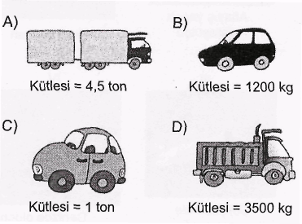
  - Aynı süratle hareket eden araçlardan kinetik enerjisi en büyük olan hangisidir?

BAŞARILAR DİLERİM

